운용매뉴얼
(식수 프로그램 운용 매뉴얼)
운용매뉴얼
(식수 프로그램
운용 매뉴얼)
2009년 12월

기술 본부

목 차
I. 통신 프로그램 설명서 3
1 통신 프로그램 구동 3
1.1 프로그램 구동 3
1.2 프로그램 조회 3
1.3 프로그램 종료 4
2 식수구역관리 4
3 환경설정 5
II. 식수 프로그램 설명서 6
1 식수 프로그램 구동 6
1.1 프로그램 구동 6
1.2 로그인 6
1.3 로그아웃 7
1.4 프로그램 종료 7
2 등록 7
2.1 조직도등록 7
2.2 개인등록 17
3 운영관리 20
3.1 식수권한관리 20
3.2 개인별 식수관리 23
3.3 식수현황 모니터링 24
4 식수보고서 26
4.1 개인별 식수보고서 26
4.2 개인별 식수통계 27
5 시스템관리 28
5.1 권한등급관리 28
5.2 시스템운영자관리 32

I. 통신 프로그램 설명서
- 통신 프로그램은 PC와 기기(메인컨트롤) 과의 통신을 담당하는 프로그램입니다.

1 통신 프로그램 구동

1.1 프로그램 구동
1) 프로그램 설치 후 시스템을 부팅 하면 다음과 같이 통신서버가 실행 되어 있습니다.
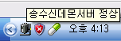

2) 프로그램 종료 후 프로그램을 재 실행 하실 경우 시작 –> 프로그램 –> 출입관리시스템 –> 출입관리통신데몬 을 실행 시켜서 통신 서버를 구동 시킬 수 있습니다.
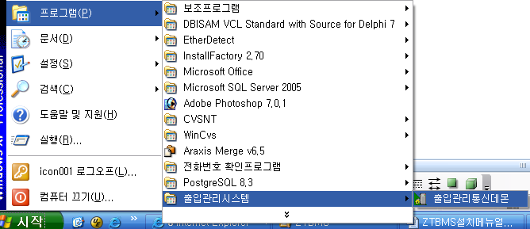

1.2 프로그램 조회
1) 통신서버 아이콘에 오른쪽 마우스 클릭하면 메뉴가 조회 되며 여기서 화면보기를 클릭합니다
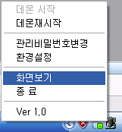

2) 관리자 암호를 입력하는 화면이 뜨면 관리자 암호(초기암호:123456)를 입력합니다.
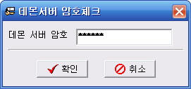

3) 다음과 같이 관리자 화면이 조회됩니다.
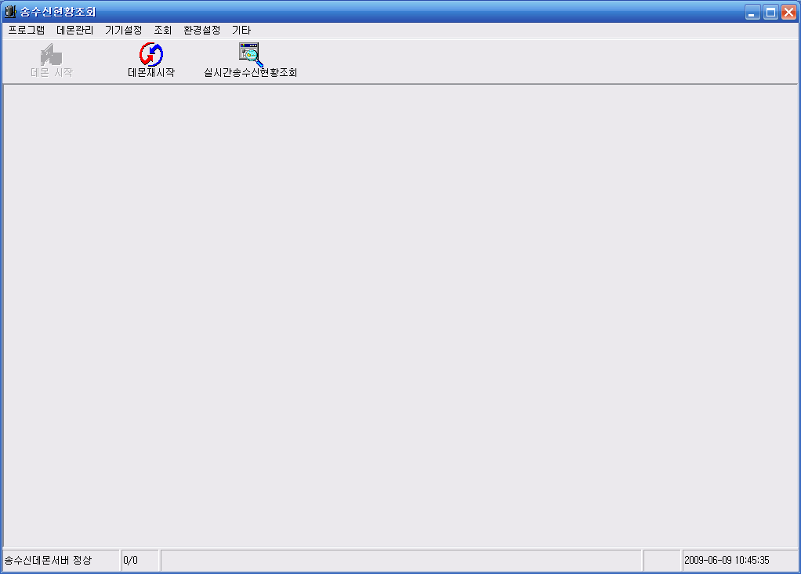

1.3 프로그램 종료
1) 통신서버 아이콘에 오른쪽 마우스 클릭하면 메뉴가 조회 되며 여기서 종료를 클릭합니다. 또는 관리자 화면의 프로그램 -> 종료를 클릭합니다.
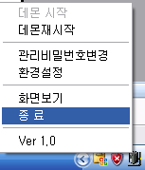
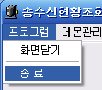

2) 관리자 암호를 입력하는 화면이 뜨면 관리자 암호(초기암호:123456)를 입력합니다.

2 식수구역관리
: 모니터링 프로그램에서 조회되는 식수구역의 명칭을 변경할 때 사용합니다.
식수구역 관리 : 식수구역을 관리하는 화면입니다.

1) 기기설정 – 식수구역 관리 를 클릭합니다.
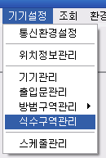

2) 다음과 같이 식수구역관리 화면이 조회 됩니다.
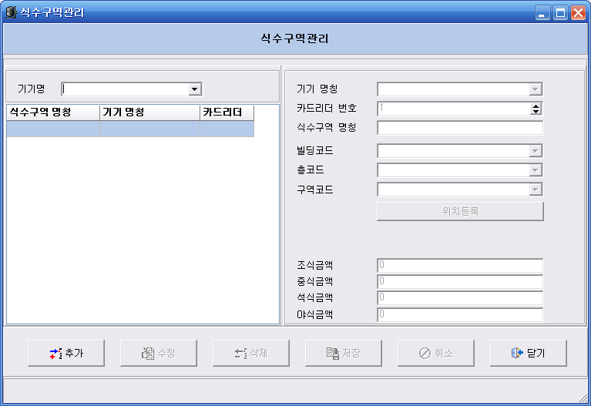

3) 추가 버튼을 클릭 합니다.
4) 기기 명칭에서 식수 구역으로 사용할 기기를 선택 합니다.
( 기기관리에서 추가 할 때 기기타입을 식수를 체크 한 경우만 기기명칭 리스트에
올라 옵니다.)
5) 카드리더번호 또는 출입문 번호를 입력합니다.
(환경설정에서 식수타입을 카드리더 또는 출입문 구분에 의해서 선택되어 집니다.)
6) 식수구역명칭을 입력합니다.
7) 위치정보를 사용할 경우 빌딩코드/층코드/구역코드 를 선택 후 위치등록 버튼을 이용하여 위치정보를 입력합니다.(메인컨트롤의 위치정보 등록과 방법은 동일합니다.)
8) 조식/중식/석식/야식 금액을 설정 합니다.
9) 저장 버튼을 이용하여 식수 구역을 등록합니다.
10) 추가할 식수구역이 더 있는 경우 반복하여 추가 합니다.

3 환경설정
1) 환경 설정 창 보기
- 통신서버 아이콘의 위치에서 마우스 오른쪽 버튼을 클릭하면 다음과 같은 메뉴가 조회 됩니다.
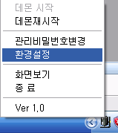

- 환경설정을 클릭하면 다음과 같이 환경설정 창이 뜹니다.
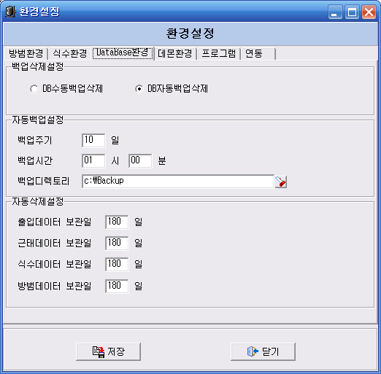

2) 식수환경 설정
- 식수 환경은 식수를 어떻게 사용할 것인지를 설정하는 화면입니다.
식수기기타입 : 카드리더 – 구역을 카드리더 단위로 구분을 합니다.
출입문 – 구역을 하나의 출입문 단위로 구분을 합니다.
권한 : 기기 – 출입문과 같이 기기에 권한을 내려 보내서 기기에서 권한여부를 확인 하여
램프를 울려 주는 형태입니다.(기기타입이 출입문 일때만 가능합니다.)
서버 – 서버에서 식수권한을 확인 하여 램프를 울려주는 방식입니다.
(카드리더 구분인 경우는 서버 권한으로만 사용 가능합니다.)
- 식사시간 : 조식/중식/석식/야식 구분 시간을 설정합니다.

II. 식수 프로그램 설명서

1 식수 프로그램 구동

1.1 프로그램 구동
: 식수 프로그램 구동하는 방법입니다.
1) 시작 -> 프로그램 -> 출입관리시스템 -> 식수보고서를 클릭하여 구동합니다.
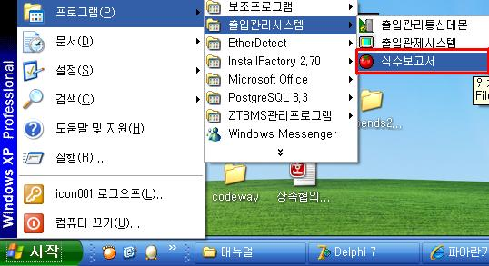

2) 다음과 같이 식수보고서 프로그램 화면이 조회 됩니다
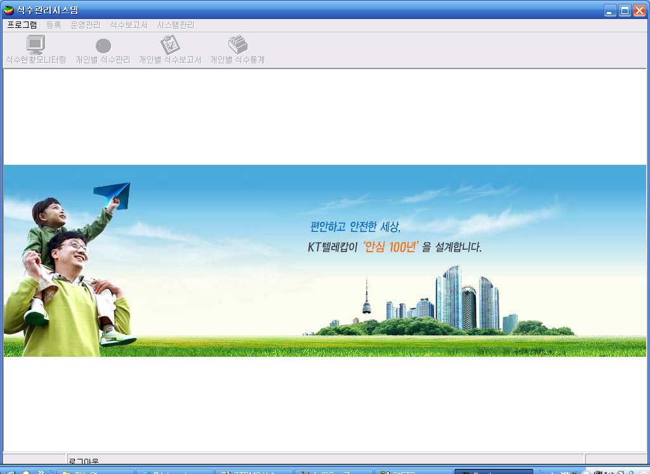

1.2 로그인
: 프로그램을 사용하기 위해 로그인을 하는 방법입니다
1) 프로그램-> 로그인을 클릭합니다
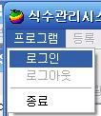

2) 다음과 같이 로그인 창이 조회되면 운영자아이디와 비밀번호를 입력합니다.( 초기아이디 : 1234 초기 비밀번호 : 1234 )
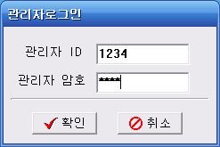

1.3 로그아웃
: 프로그램 사용 후 로그아웃으로 시스템 관리를 잠그는 모드입니다.
- 프로그램 -> 로그아웃을 클릭합니다.
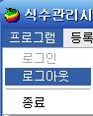

1.4 프로그램 종료
: 프로그램 종료 방법입니다.
- 프로그램 -> 종료를 클릭합니다.
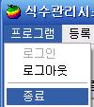

2 등록

2.1 기본코드등록
: 시스템 사용을 위한 회사코드/지점코드/부서코드/직위코드 등을 관리 합니다.

2.1.1 회사코드 관리
1) 회사코드 관리 화면 조회
- 등록 -> 조직도등록 -> 회사코드관리를 클릭합니다.
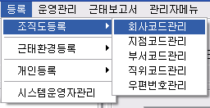

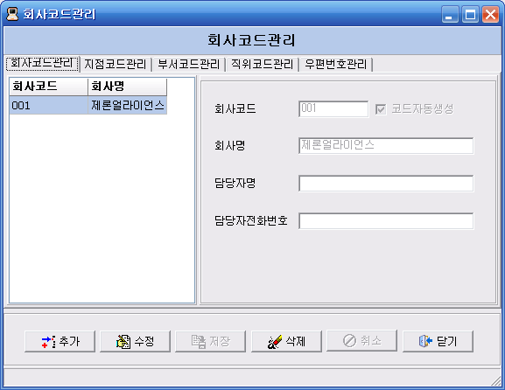
- 다음과 같은 화면이 조회됩니다.

①

②
③

① 회사코드 리스트 조회되는 부분
② 회사코드 정보 조회되는 부분
③ 작업 버튼

2) 회사코드 추가
- ③ 작업버튼의 추가 버튼을 클릭 합니다.
- ② 회사코드 정보 조회 부분이 활성화 되면서 회사코드가 자동으로 생성 됩니다.
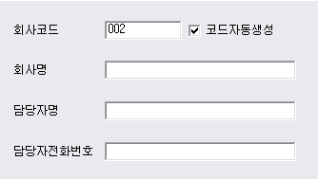

- 회사코드/회사명/담당자명/담당자전화번호 항목을 입력합니다.(회사코드/회사명 필수)
- ③ 작업버튼의 저장 버튼을 클릭하여 저장합니다.

3) 회사코드 수정
- ① 회사코드 리스트 조회 되는 부분에서 수정할 회사코드를 선택합니다.
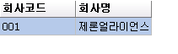

- 다음과 같이 ② 회사코드 정보 조회부분에 현재 정보가 조회 됩니다.
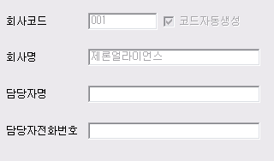

- ③ 작업버튼의 수정 버튼을 클릭 합니다.
- ② 회사코드 정보 조회 부분 중 회사코드 부분을 제외한 부분이 활성화 됩니다..
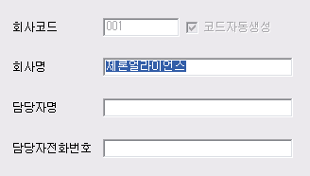

- 회사명/담당자명/담당자전화번호를 변경합니다.
- ③ 작업버튼의 저장 버튼을 클릭하여 저장합니다.

4) 회사코드 삭제
- ① 회사코드 리스트 조회 되는 부분에서 삭제할 회사코드를 선택합니다.

- ③ 작업버튼의 삭제 버튼을 클릭 합니다.
- 다음과 같이 데이터를 삭제하시겠습니까? 메시지가 조회되면 확인 버튼을 클릭합니다.
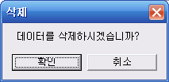

2.1.2 지점코드 관리
1) 지점코드 관리 화면 조회
- 등록 -> 조직도관리 -> 지점코드관리를 클릭합니다.
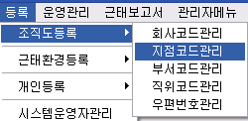

- 다음과 같은 화면이 조회됩니다.
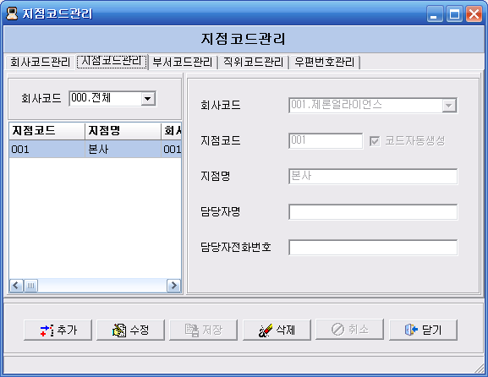

①

②
③

① 지점코드 리스트 조회되는 부분
② 지점코드 정보 조회되는 부분
③ 작업버튼

2) 지점코드 추가
- ③ 작업버튼의 추가 버튼을 클릭 합니다.
- ② 지점코드 정보 조회 부분이 활성화 되면서 지점코드가 자동으로 생성 됩니다.
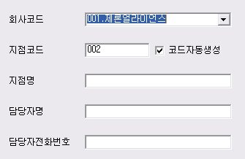

- 회사코드/지점코드/지점명/담당자명/담당자전화번호 항목을 입력합니다.(회사코드/지점코드/지점명 필수)
- ③ 작업버튼의 저장 버튼을 클릭하여 저장합니다.

3) 지점코드 수정
- ① 지점코드 리스트 조회 되는 부분에서 수정할 지점코드를 선택합니다.
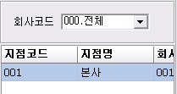

- 다음과 같이 ② 지점코드 정보 조회부분에 현재 정보가 조회 됩니다.
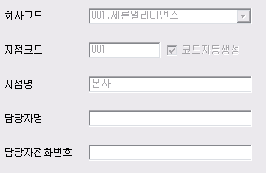

- ③ 작업버튼의 수정 버튼을 클릭 합니다.
- ② 지점코드 정보 조회 부분 중 회사코드/지점코드 부분을 제외한 부분이 활성화 됩니다..
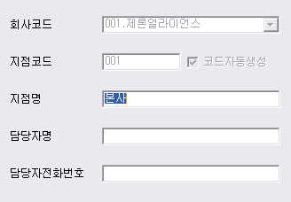

- 지점명/담당자명/담당자전화번호를 변경합니다.
- ③ 작업버튼의 저장 버튼을 클릭하여 저장합니다.

4) 지점코드 삭제
- ① 지점코드 리스트 조회 되는 부분에서 삭제할 지점코드를 선택합니다.

- ③ 작업버튼의 삭제 버튼을 클릭 합니다.
- 다음과 같이 데이터를 삭제하시겠습니까? 메시지가 조회되면 확인 버튼을 클릭합니다.

2.1.3 부서코드 관리
1) 부서코드 관리 화면 조회
- 등록 -> 조직도등록 -> 부서코드관리를 클릭합니다.
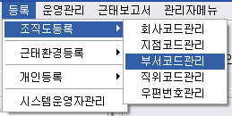

- 다음과 같은 화면이 조회됩니다.
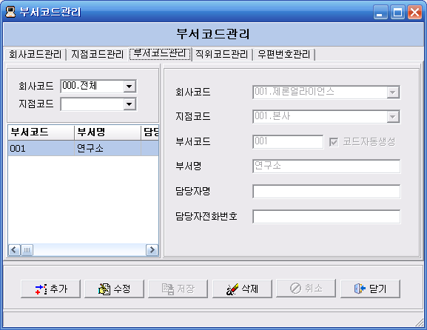

①

②
③

① 부서코드 리스트 조회되는 부분
② 부서코드 정보 조회되는 부분
③ 작업버튼

2) 부서코드 추가
- ③ 작업버튼의 추가 버튼을 클릭 합니다.
- ② 부서코드 정보 조회 부분이 활성화 되면서 부서코드가 자동으로 생성 됩니다.
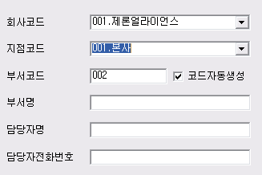

- 회사코드/지점코드/부서코드/부서명/담당자명/담당자전화번호 항목을 입력합니다.(회사코드/지점코드/부서코드/부서명 필수)
- ③ 작업버튼의 저장 버튼을 클릭하여 저장합니다.

3) 부서코드 수정
- ① 부서코드 리스트 조회 되는 부분에서 수정할 부서코드를 선택합니다.
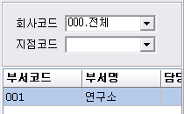

- 다음과 같이 ② 부서코드 정보 조회부분에 현재 정보가 조회 됩니다.
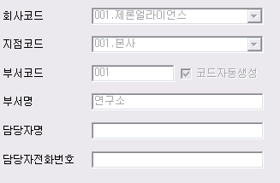

- ③ 작업버튼의 수정 버튼을 클릭 합니다.
- ② 부서코드 정보 조회 부분 중 회사코드/지점코드/부서코드 부분을 제외한 부분이 활성화 됩니다..
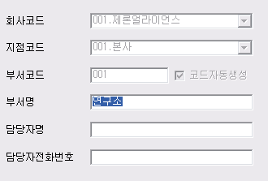

- 부서명/담당자명/담당자전화번호를 변경합니다.
- ③ 작업버튼의 저장 버튼을 클릭하여 저장합니다.

4) 부서코드 삭제
- ① 부서코드 리스트 조회 되는 부분에서 삭제할 부서코드를 선택합니다.

- ③ 작업버튼의 삭제 버튼을 클릭 합니다.
- 다음과 같이 데이터를 삭제하시겠습니까? 메시지가 조회되면 확인 버튼을 클릭합니다.

2.1.4 직위코드 관리
1) 직위코드 관리 화면 조회
- 등록 -> 조직도등록 -> 직위코드관리를 클릭합니다.
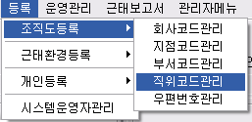

- 다음과 같은 화면이 조회됩니다.
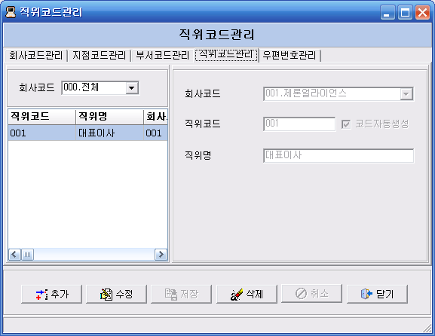

①

②
③

① 직위코드 리스트 조회되는 부분
② 직위코드 정보 조회되는 부분
③ 작업버튼

2) 직위코드 추가
- ③ 작업버튼의 추가 버튼을 클릭 합니다.
- ② 직위코드 정보 조회 부분이 활성화 되면서 직위코드가 자동으로 생성 됩니다.
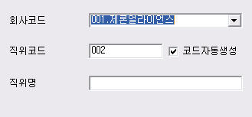

- 회사코드/직위코드/직위명 항목을 입력합니다.(회사코드/직위코드/직위명 필수)
- ③ 작업버튼의 저장 버튼을 클릭하여 저장합니다.

3) 직위코드 수정
- ① 직위코드 리스트 조회 되는 부분에서 수정할 직위코드를 선택합니다.
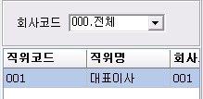

- 다음과 같이 ② 직위코드 정보 조회부분에 현재 정보가 조회 됩니다.
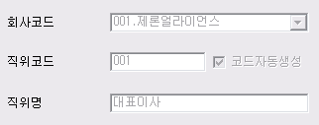

- ③ 작업버튼의 수정 버튼을 클릭 합니다.
- ② 직위코드 정보 조회 부분 중 회사코드/직위코드 부분을 제외한 부분이 활성화 됩니다..
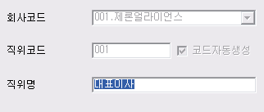

- 직위명을 변경합니다.
- ③ 작업버튼의 저장 버튼을 클릭하여 저장합니다.

4) 직위코드 삭제
- ① 직위코드 리스트 조회 되는 부분에서 삭제할 직위코드를 선택합니다.

- ③ 작업버튼의 삭제 버튼을 클릭 합니다.
- 다음과 같이 데이터를 삭제하시겠습니까? 메시지가 조회되면 확인 버튼을 클릭합니다.

2.2 개인등록

2.2.1 개인정보관리
: 사원정보를 등록/수정/삭제를 할 수 있습니다.
1) 개별사원 관리 화면 조회
- 등록 -> 개인등록을 클릭합니다.

- 다음과 같은 화면이 조회됩니다.
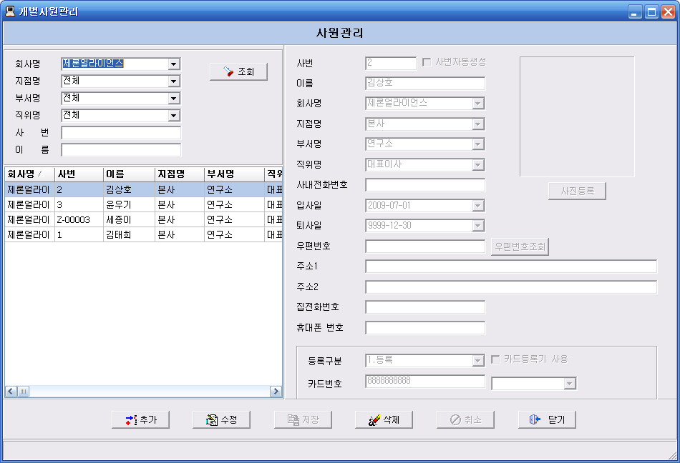

①

②
③

① 사원 리스트 조회되는 부분
② 사원 정보 조회되는 부분
③ 작업 버튼

2) 사원 정보 추가
- ③ 작업버튼의 추가 버튼을 클릭 합니다.
- ② 사원정보 조회 부분이 활성화 됩니다..
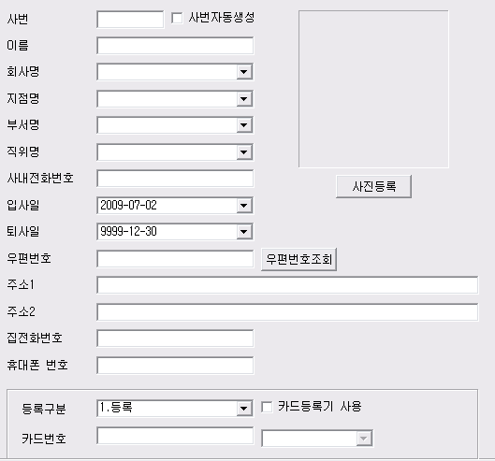

- 사번/이름/회사명/지점명/부서명/직위명/사내전화번호/입사일/퇴사일/우편번호/주소1/주소2/집전화번호/휴대폰번호를 입력합니다.(사번/회사명 필수)
- 사진등록 버튼을 클릭하여 사진을 등록합니다.(선택)
- 카드번호를 등록합니다. 카드등록기를 사용하는 경우 카드등록기사용 을 체크하면 다음과 같이 포트정보가 조회되며 카드등록기가 설치된 포트를 선택해 주시면 됩니다.
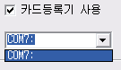

- 카드등록기를 사용하는 경우 포트를 선택 후 카드를 카드등록기에 접촉하시면 카드일련번호가 카드번호에 조회됩니다.
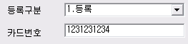

- ③ 작업버튼의 저장 버튼을 클릭하여 저장합니다.

3) 사원 정보 수정
- ① 사원 리스트 조회 되는 부분에서 수정할 사원을 선택합니다.
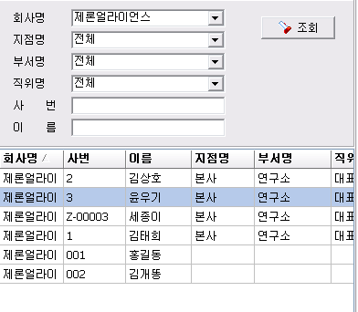

- 다음과 같이 ② 사원 정보 조회부분에 현재 정보가 조회 됩니다.
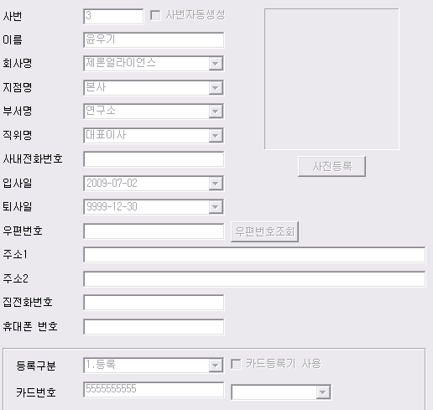

- ③ 작업버튼의 수정 버튼을 클릭 합니다.
- ② 사원 정보 조회 부분 중 사번/회사명 부분을 제외한 부분이 활성화 됩니다..
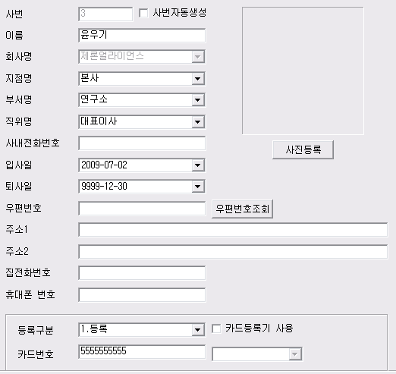

- 이름/지점명/부서명/직위명/사내전화번호/입사일/퇴사일/우편번호/주소1/주소2/집전화번호/휴대폰번호 등을 변경합니다.
- 카드의 등록상태 및 카드번호를 변경합니다.
- ③ 작업버튼의 저장 버튼을 클릭하여 저장합니다.

4) 사원 정보 삭제
- ① 사원 리스트 조회 되는 부분에서 삭제할 사원을 선택합니다.

- ③ 작업버튼의 삭제 버튼을 클릭 합니다.
- 다음과 같이 데이터를 삭제하시겠습니까? 메시지가 조회되면 확인 버튼을 클릭합니다.

3 운영관리

3.1 식수권한관리
: 식수 사용자의 권한 부여 및 삭제 하는 화면입니다.
1) 식수권한관리 조회
- 운영관리 -> 식수권한관리를 클릭합니다.
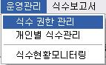

- 다음과 같이 식수권한관리 화면이 조회됩니다.
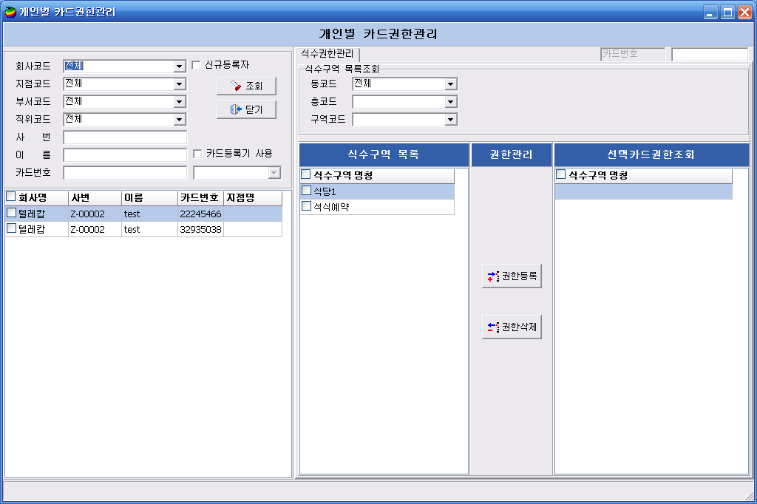

①
②

④

⑤
③

① 사원 리스트 조회되는 부분
② 빌딩코드 선택 부분
③ 현재 선택된 사원의 카드번호 조회 부분(①의 체크 되어 있으면서 선택된 줄의 카드번호)
④ 식수구역 리스트 조회되는 부분
⑤ 현재 선택된 사원정보의 식수권한 리스트 조회되는 부분

2) 식수권한 등록
- ① 의 사원정보 조회 조건을 선택 하여 사원정보를 조회 합니다.
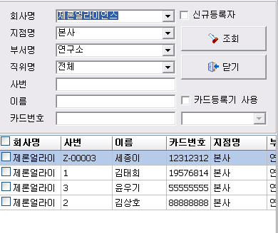

- 조회된 사원 정보에서 권한 관리할 사원을 선택합니다.(권한등록은 여러명 선택하여 권한등록 가능)
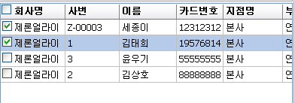

- ④ 식수구역 리스트에서 식수를 허용할 식수구역을 선택 합니다.
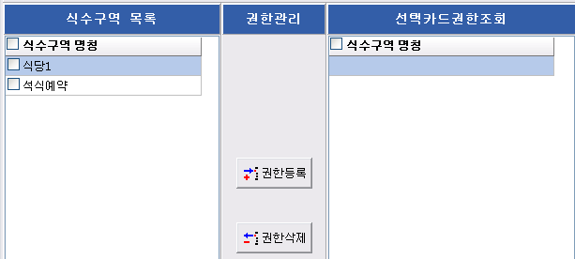

- 권한등록 버튼을 클릭 하여 권한을 부여 합니다.
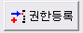
- 다음과 같이 선택카드권한조회 리스트에 식수구역 리스트가 조회 되면 식수권한이 부여 된것입니다.
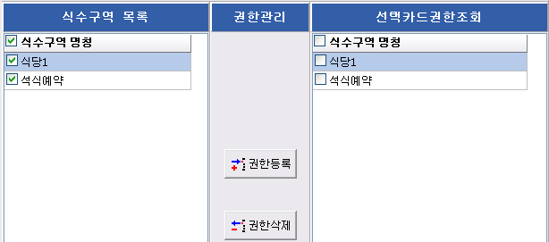

3) 식수권한 삭제
- ① 의 사원정보 조회 조건을 선택 하여 사원정보를 조회 합니다.

- 권한 삭제할 리스트를 ①의 사원정보 리스트에서 선택합니다.(권한삭제는 권한 조회 하여 삭제 가능 하므로 한 명 씩만 선택 하여 삭제가 가능합니다.)
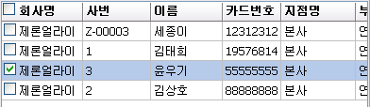

- ③ 현재 선택된 카드 번호에 다음과 같이 카드번호가 조회 됩니다.
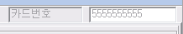

- 다음과 같이 선택카드 권한조회 리스트에 식수 가능한 식수구역 리스트가 조회 됩니다.

- ⑤ 의 선택카드권한조회 리스트에서 식수권한을 삭제할 식수구역을 선택 합니다.
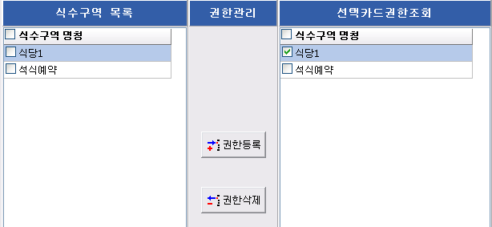

- 권한삭제 버튼을 클릭 하여 권한을 삭제 합니다.
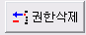
- 다음과 같이 선택카드권한조회 부분에 삭제한 식수구역이 삭제 되었으면 식수 권한이 삭제 된것입니다.
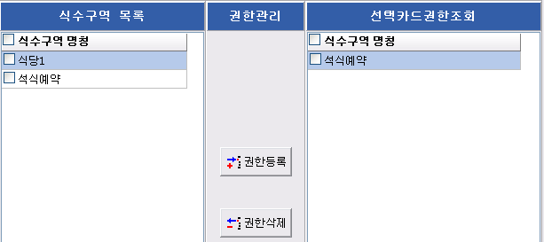

3.2 개인별 식수관리
: 카드를 가져오지 않은 경우등과 같이 별도로 관리할 필요 시 개인별 식수 현황 내역을 수정 관리 할 수 있는 화면입니다.
- 개인별 식수관리 화면 조회
- 운영관리 -> 개인별 식수관리 를 클릭 합니다.
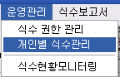

- 다음과 같이 식수관리 화면이 조회 됩니다.
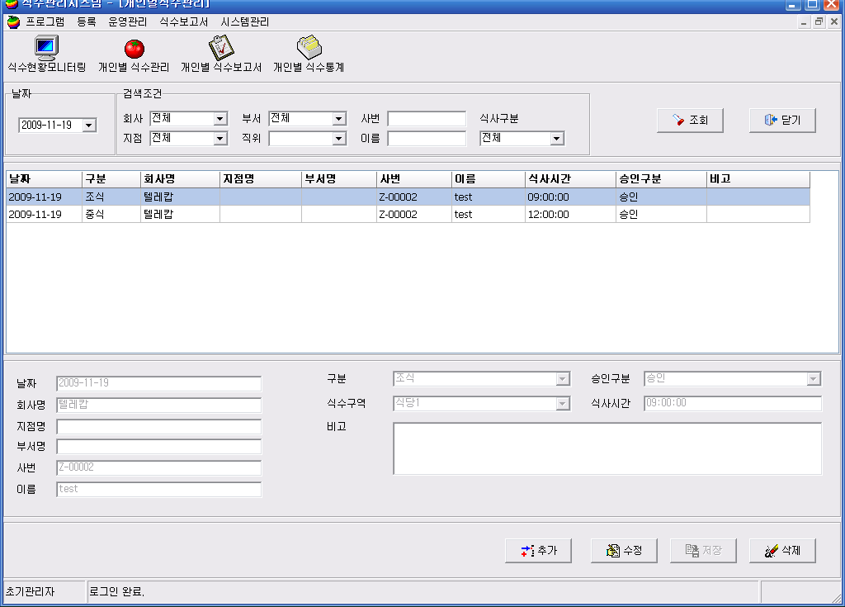

①

②

① 사원 리스트 및 식수내역 조회되는 부분
② 작업구역

- 식수 추가 – 등록되지 않은 식수를 추가 할 수 있습니다.
- 식수를 추가 할 사람을 ① 사원 리스트에서 선택합니다.
- 사원의 정보가 ②에 조회 됩니다.
- 추가버튼을 클릭하면 ② 부분의 구분/승인구분/식수구역/식수시간/비고 부분이 활성화 됩니다.
- 해당 내역을 입력 후 저장 버튼을 클릭하여 저장 합니다.

- 식수 수정 – 식수 구분 및 승인구분을 수정 할 수 있습니다.
- 식수를 수정 할 내역을 ① 사원 리스트에서 선택합니다.
- 식수 내역이 ②에 조회 됩니다.
- 수정버튼을 클릭하면 ② 부분의 구분/승인구분/비고 부분이 활성화 됩니다.
- 해당 내역을 수정 후 저장 버튼을 클릭하여 저장 합니다.

- 식수 삭제 – 관리자가 등록 한 식수내역을 삭제 할 수 있습니다.
- 식수를 삭제 할 내역을 ① 사원 리스트에서 선택합니다.
- 식수 내역이 ②에 조회 됩니다.
- 삭제버튼을 클릭하여 식수 내역을 삭제 합니다.

3.3 식수현황 모니터링
1) 식수현황 모니터링 화면 조회
- 운영관리 -> 식수현황 모니터링을 클릭합니다.
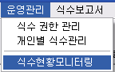

- 다음과 같이 식수현황 모니터링 화면이 조회됩니다.
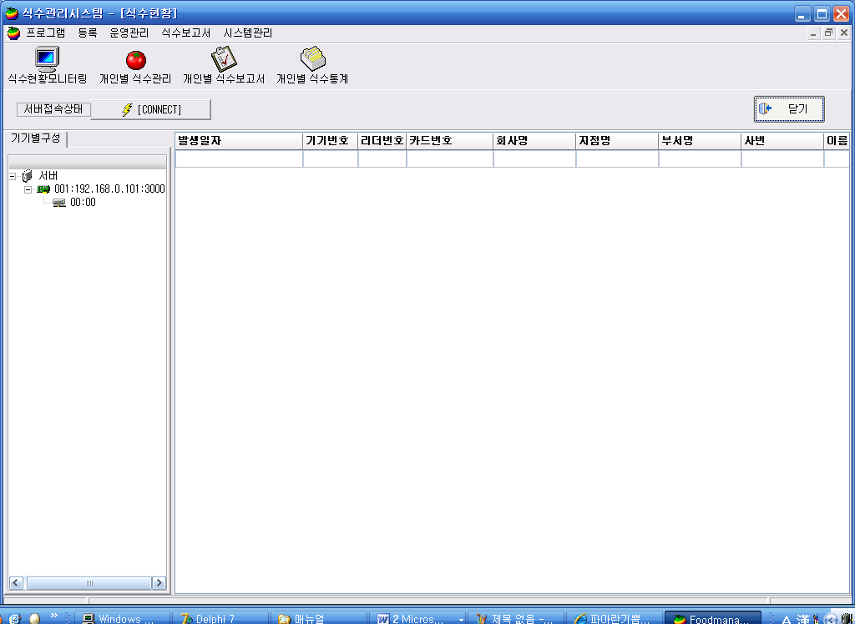

①

②
③

① 서버와의 접속 여부 체크
② 기기상태 조회 부분
③ 식수현황 내역 실시간 모니터링 화면

2) 서버접속상태
서버와 정상적으로 접속 되었을 때 :
서버와 연결이 끊겼을 때 :

3) 기기상태조회
- 모니터링 화면에서 왼쪽 기기별구성에서 기기의 상태를 조회할 수 있습니다.
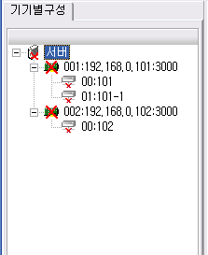

- 상태표시에 따른 기기상태
ⓐ 네트웍 정상 상태 : 메인컨트롤과 서버간의 통신이 원할 한 경우
ⓑ 네트웍 끊김 상태 : 메인컨트롤과 서버간의 통신이 끊긴 경우
ⓒ 확장기 정상 상태 : 메인컨트롤과 확장기간의 통신이 원할 한 경우

ⓓ 확장기 끊김 상태 : 메인컨트롤과 확장기간의 통신이 끊긴 경우

3) 식수 현황 모니터링
- 다음과 같이 실시간으로 식수 현황을 모니터링 할 수 있습니다.
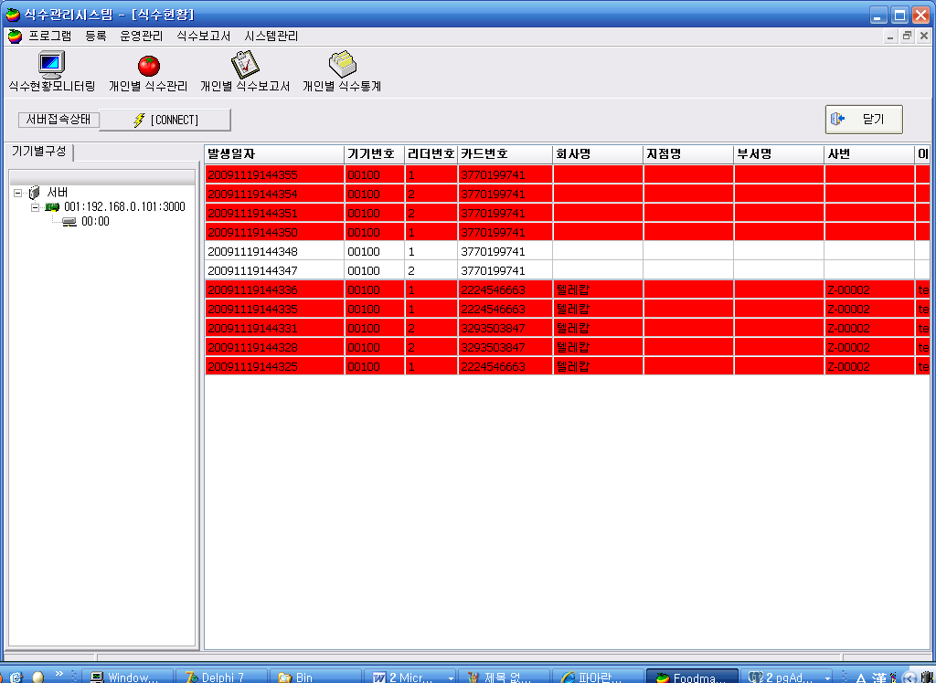

4 식수보고서

4.1 개인별 식수보고서
: 개인별 식수보고서 화면입니다.
1) 개인별 식수보고서 화면 조회
- 식수보고서 -> 개인별 식수보고서를 클릭합니다.
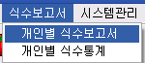

- 다음과 같이 개인별 식수보고서 화면이 조회됩니다.
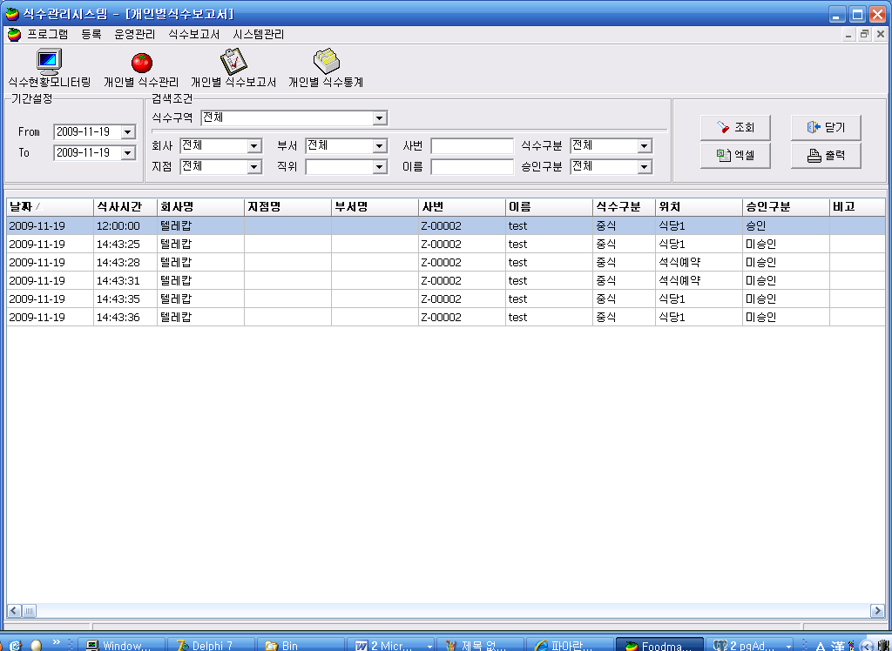

①
②

③

① 조회조건 선택 부분
② 작업버튼
③ 식수보고서 조회되는 부분

2) 식수내역 조회
- ① 조회조건 중 검색조건을 설정합니다.
- ② 작업버튼에서 조회 버튼을 클릭 합니다.
- ③ 부분에 식수 내역이 조회 됩니다.

4.2 개인별 식수통계
: 기간별 식수 통계 내역을 확인 할 수 있습니다..
1) 개인별 식수통계 화면 조회
- 식수보고서 -> 개인별 식수통계를 클릭합니다.
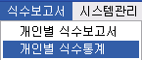

- 다음과 같이 개인별 식수통계 화면이 조회됩니다.
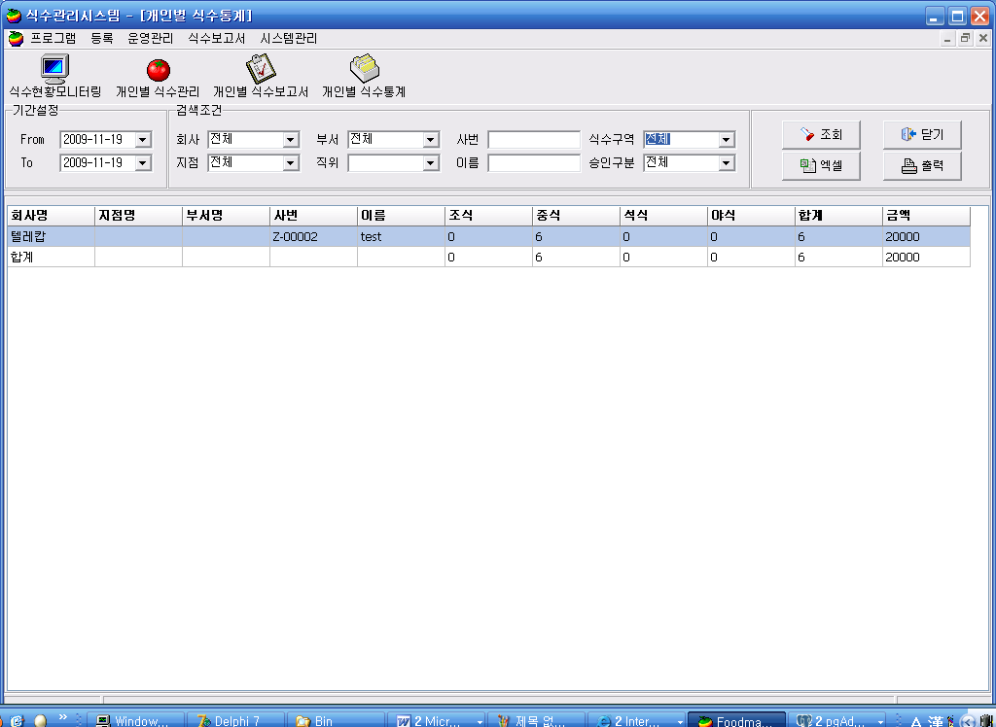

①
②

③

① 조회조건 선택 부분
② 작업버튼
③ 보고서 조회되는 부분

2) 개인별 식수통계 조회
- ① 조회조건 중 기간설정에서 From ~ To 를 설정합니다.
- ① 조회조건 중 검색조건을 설정합니다.
- ② 작업버튼에서 조회 버튼을 클릭 합니다.
- ③ 부분에 개인별 식수통계 이력이 조회 됩니다.

5 시스템관리

5.1 권한등급관리

5.1.1 등급관리
: 프로그램 사용에 따른 시스템 등급을 관리 할 수 있습니다.
1) 등급관리 화면 조회
- 시스템관리 -> 권한등급관리 -> 등급관리를 클릭합니다.
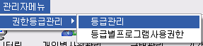

- 다음과 같은 화면이 조회 됩니다.
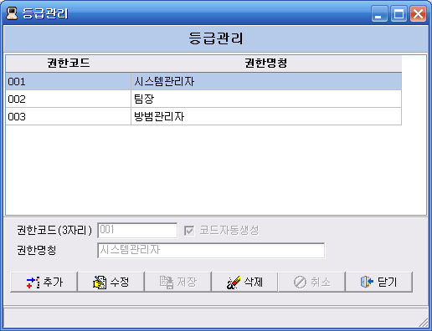

①
②
③

① 권한코드 리스트 조회되는 부분
② 권한코드 정보 조회되는 부분
③ 작업버튼

2) 등급관리 코드 추가
- ③ 작업버튼의 추가 버튼을 클릭 합니다.
- ② 권한코드의 정보조회되는 부분이 활성화 되며 권한코드가 자동 부여 됩니다.
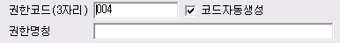

- 권한명칭을 입력합니다.(예,시스템운영자,팀장,부서장 등등)
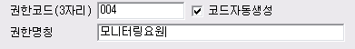

- ③ 작업버튼의 저장 버튼을 클릭하여 저장합니다.

3) 등급관리 코드 수정
- ① 권한코드 리스트 조회 되는 부분에서 수정할 권한코드를 선택합니다.
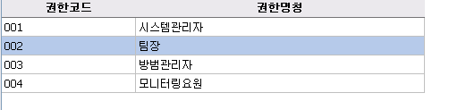

- 다음과 같이 ② 권한코드 조회 부분에 현재 정보가 조회 됩니다..
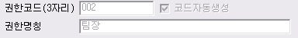

- ③ 작업버튼의 수정 버튼을 클릭 합니다.
- ② 권한코드 조회 부분 중 권한코드 부분을 제외한 부분이 활성화 됩니다..
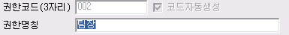

- 권한명칭을 수정합니다..
- ③ 작업버튼의 저장 버튼을 클릭하여 저장합니다.

4) 등급관리 코드 삭제
- ① 권한코드 리스트 조회 되는 부분에서 삭제할 권한코드를 선택합니다.

- ③ 작업버튼의 삭제 버튼을 클릭 합니다.
- 다음과 같이 데이터를 삭제하시겠습니까? 메시지가 조회되면 확인 버튼을 클릭합니다.

5.1.2 등급별프로그램사용권한
: 시스템 등급에 따른 프로그램 사용 권한을 관리 할 수 있습니다.
1) 등급별프로그램사용관리 화면 조회
- 관리자메뉴 -> 권한등급관리 -> 등급별프로그램사용관리를 클릭합니다.
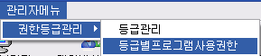

- 다음과 같은 화면이 조회 됩니다.
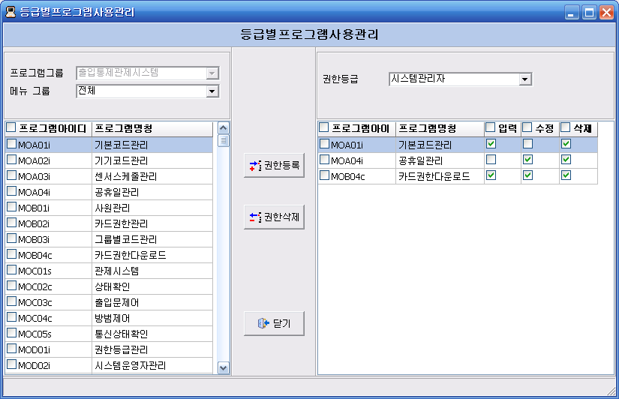

①

②

③

① 프로그램 리스트 조회되는 부분
② 작업버튼
③ 선택된 등급별 코드의 프로그램 사용권한 조회되는 부분

2) 등급별프로그램 사용권한 관리
- ①의 작업그룹을 선택 하여 프로그램 리스트를 조회 합니다.
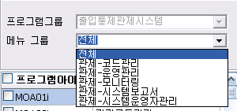

- ③의 권한등급 부분에서 관리할 시스템등급을 선택 합니다.
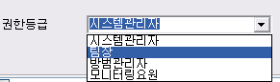

- ③에 해당 시스템등급에 부여된 프로그램 사용 권한 리스트가 조회됩니다.
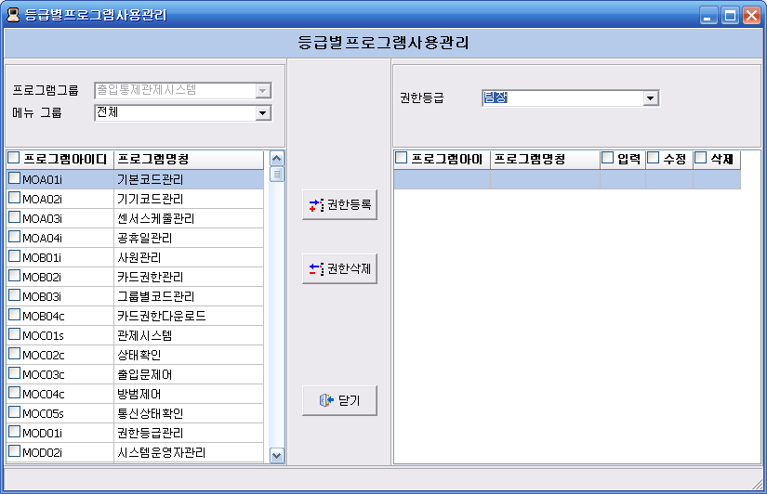

- ①의 프로그램 리스트에서 사용권한을 부여할 프로그램 항목을 선택 합니다.
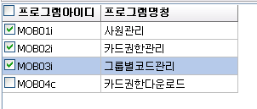

- ②의 작업버튼 영역에서 권한등록 버튼을 클릭하여 권한을 부여 합니다.
- 다음과 같이 선택한 프로그램 항목이 ③의 영역에 조회 되면 사용 권한이 부여 된것입니다.
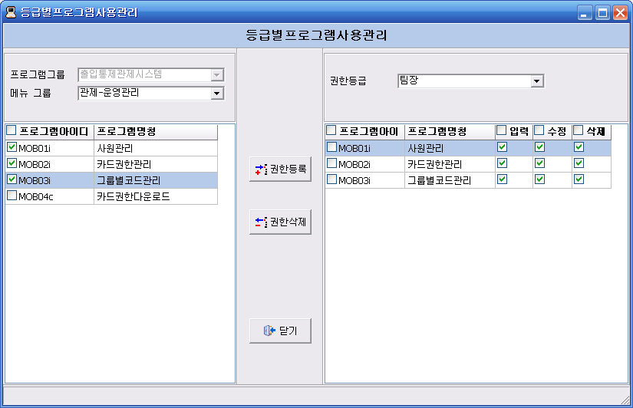

- 해당 메뉴의 입력/수정/삭제 권한을 별도로 체크 선택/해제 하여 권한을 부여 할 수 있습니다.
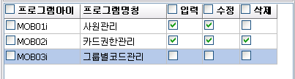

입력/수정 권한만 부여됨
입력/수정/삭제 권한 모두 부여됨

조회권한만 부여됨

5.2 시스템운영자관리

5.2.1 운영자관리
: 시스템에 로그인 할 수 있는 운영자 아이디를 관리 할 수 있습니다.
1) 운영자관리 화면 조회
- 시스템관리 -> 시스템운영자관리를 클릭합니다.
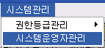

- 다음과 같은 화면이 조회 됩니다.
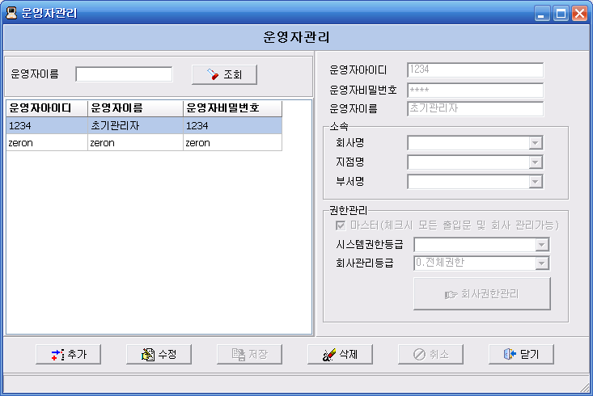

①

②
③

① 운영자 리스트 조회되는 부분
② 운영자 정보 조회되는 부분
③ 작업버튼

2) 운영자 정보 추가
- ③ 작업버튼의 추가 버튼을 클릭 합니다.
- ② 운영자 정보조회되는 부분이 활성화 됩니다.
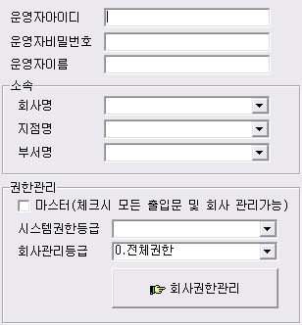

- 운영자아이디/운영자비밀번호/운영자이름/소속 정보를 입력합니다.(운영자아이디/비밀번호 필수)
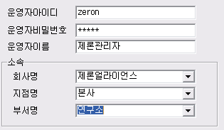

- 운영자의 권한을 관리 합니다.(시스템등급/회사관리권한부여)
ⓐ 마스터 체크시 전체권한을 획득하게 됩니다.
ⓑ 마스터가 아닌 경우 시스템권한등급을 부여합니다.(프로그램 사용 권한과 관계됩니다.)

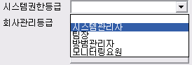

ⓒ 회사관리등급을 선택합니다.
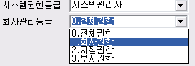

※ 회사권한 – 여러 개의 회사 중 등록된 회사만 관리 할 수 있습니다.
※ 지점권한 – 자신이 소속된 회사의 여러 지점 중 등록된 지점만 관리 할 수 있습니다.
※ 부서권한 – 자신이 소속된 회사의 지점 밑에 여러 부서 중 등록된 부서만 관리 할 수 있습니다.
ⓓ 회사권한관리 버튼을 클릭 합니다.


ⓔ 다음과 같이 회사권한 관리 창이 조회되며 관리할 회사권한을 부여합니다.
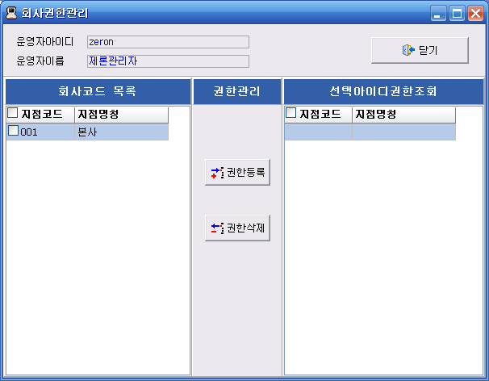
(1)

(2)

(3)

(1) 현재 선택된 운영자 정보
(2) 운영자에게 부여 가능한 회사/지점/부서 리스트
(3) 현재 운영자에게 부여된 권한 리스트
ⓕ (2)의 리스트에서 권한 부여할 회사 또는 지점,부서 항목을 선택 후 권한 등록 버튼을 클릭 하여 관리 권한을 부여 합니다.
ⓖ 권한을 삭제 하는 경우 반대로 (3)의 권한리스트에서 삭제 항목을 선택 후 권한 삭제 버튼을 클릭하여 관리 권한을 삭제 합니다.
ⓗ 닫기 버튼을 클릭하여 화면을 닫습니다.

- ③ 작업버튼의 저장 버튼을 클릭하여 저장합니다.

3) 운영자 정보 수정
- ① 운영자 리스트 조회 되는 부분에서 수정할 운영자를 선택합니다.
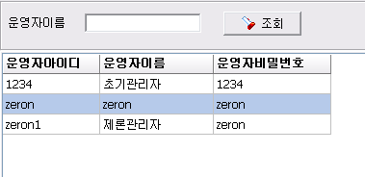

- 다음과 같이 ② 운영자 정보 조회 부분에 현재 정보가 조회 됩니다..
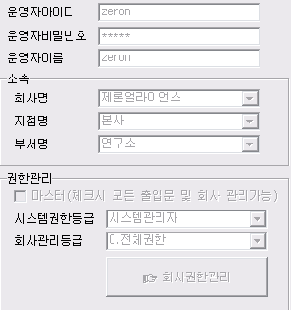

- ③ 작업버튼의 수정 버튼을 클릭 합니다.
- ② 운영자 정보 조회 부분 중 운영자아이디 부분을 제외한 부분이 활성화 됩니다..

- 운영자비밀번호/운영자이름/소속 정보를 수정합니다.
- 권한관리 부분은 2) 운영자 정보 추가 에서와 동일한 방법으로 권한관리를 합니다.
- ③ 작업버튼의 저장 버튼을 클릭하여 저장합니다.

4) 운영자 정보 삭제
- ① 운영자 리스트 조회 되는 부분에서 삭제할 운영자를 선택합니다.

- ③ 작업버튼의 삭제 버튼을 클릭 합니다.
- 다음과 같이 데이터를 삭제하시겠습니까? 메시지가 조회되면 확인 버튼을 클릭합니다.

